**Класс: 4 «а»- 13.04.2020год**

**4 «б»- 17.04.2020год**

**4 «в»-14.04.2020год.**

**Тема:** Развитие навыков аудирования по теме «Мир вокруг нас. Природа. Времена года».

**Лексика:**  (повторить слова)

ago, last, then, was, were, yesterday

**Объяснение темы:** Повторение степени сравнения прилагательных

**Выполнить упражнения:**

**Ex 2, page 42** Прочитайте следующие слова и словосочетания, проверьте себя прослушав аудиозапись к упражнению(128)-(устно)

**Ex 3, page 42** Выбрав правильную форму глагола, заверши эти предложения (письменно).

**Ex 6, page 44** Закончите правильно следующие предложения (письменно)

**Класс: 4 «а»- 14.04.2020год**

**4 «б»- 18.04.2020год**

**4 «в»-16.04.2020год.**

**Тема:** Контроль навыков аудирования по теме «Мир вокруг нас. Природа. Времена года».

**Лексика:**  (повторить слова)

**Выполнить упражнения:**

**Ex 7, page 44** Прочитать текст и скажи, какие рисунки иллюстрируют каждую из его частей

**Ex 1, page 64** Прослушав аудиозапись 141 выберите правильный вариант (письменно).

**Класс: 4 «а»- 20.04.2020год**

**4 «б»- 24.04.2020год**

**4 «в»-21.04.2020год.**

**Тема:** Актуализация лексического словаря по теме «Погода в разное время года». Вежливые слова и выражения

**Лексика:**  (новые слова)

Cloudy – облачный

Dry – сухой

Foggy – туманный

Rainy – дождливый

Snowy – снежный

Sunny – солнечный

Warm – тёплый

Windy – ветреный (транскрипцию слов можете просмотреть на стр 48)

**Объяснение темы:** Образование двусложных прилагательных стр 49 (прочитайте правило)

**Выполнить упражнения:**

**Ex 7, page 50** Соедини английские и соответствующие им русские фразы (письменно).

**Ex 2, page 51 (А/В)** Выгляни в окно и ответь на вопросы.

Скажи, какая обычно бывает погода (письменно)

**Класс: 4 «а»- 21.04.2020год**

**4 «б»- 25.04.2020год**

**4 «в»-23.04.2020год.**

**Тема:** Проектная работа по теме «Мое любимое время года»

**Лексика:**

Blow – дуть

Nasty – неприятный, скверный

Put on – надевать

Shine – светить, сверкать

Take off – снимать

Want - хотеть

Weather – погода (транскрипцию просмотреть на стр 58)

**Выполнить проектную работу**

План работы

Рассказ на менее 6-7 предложений по плану

Какое это время года

Какая погода

Любимые занятия

Иллюстрации к рассказу

**Класс: 4 «а»- 27.04.2020год**

**4 «в»-28.04.2020год.**

**Тема:** Введение ЛЕ по теме «На выходных». Глаголы прошедшего времени.

**Лексика: (повторить)**

Blow – дуть

Nasty – неприятный, скверный

Put on – надевать

Shine – светить, сверкать

Take off – снимать

Want - хотеть

Weather – погода (транскрипцию просмотреть на стр 58)

**Объяснение темы:** Глаголы прошедшего времени

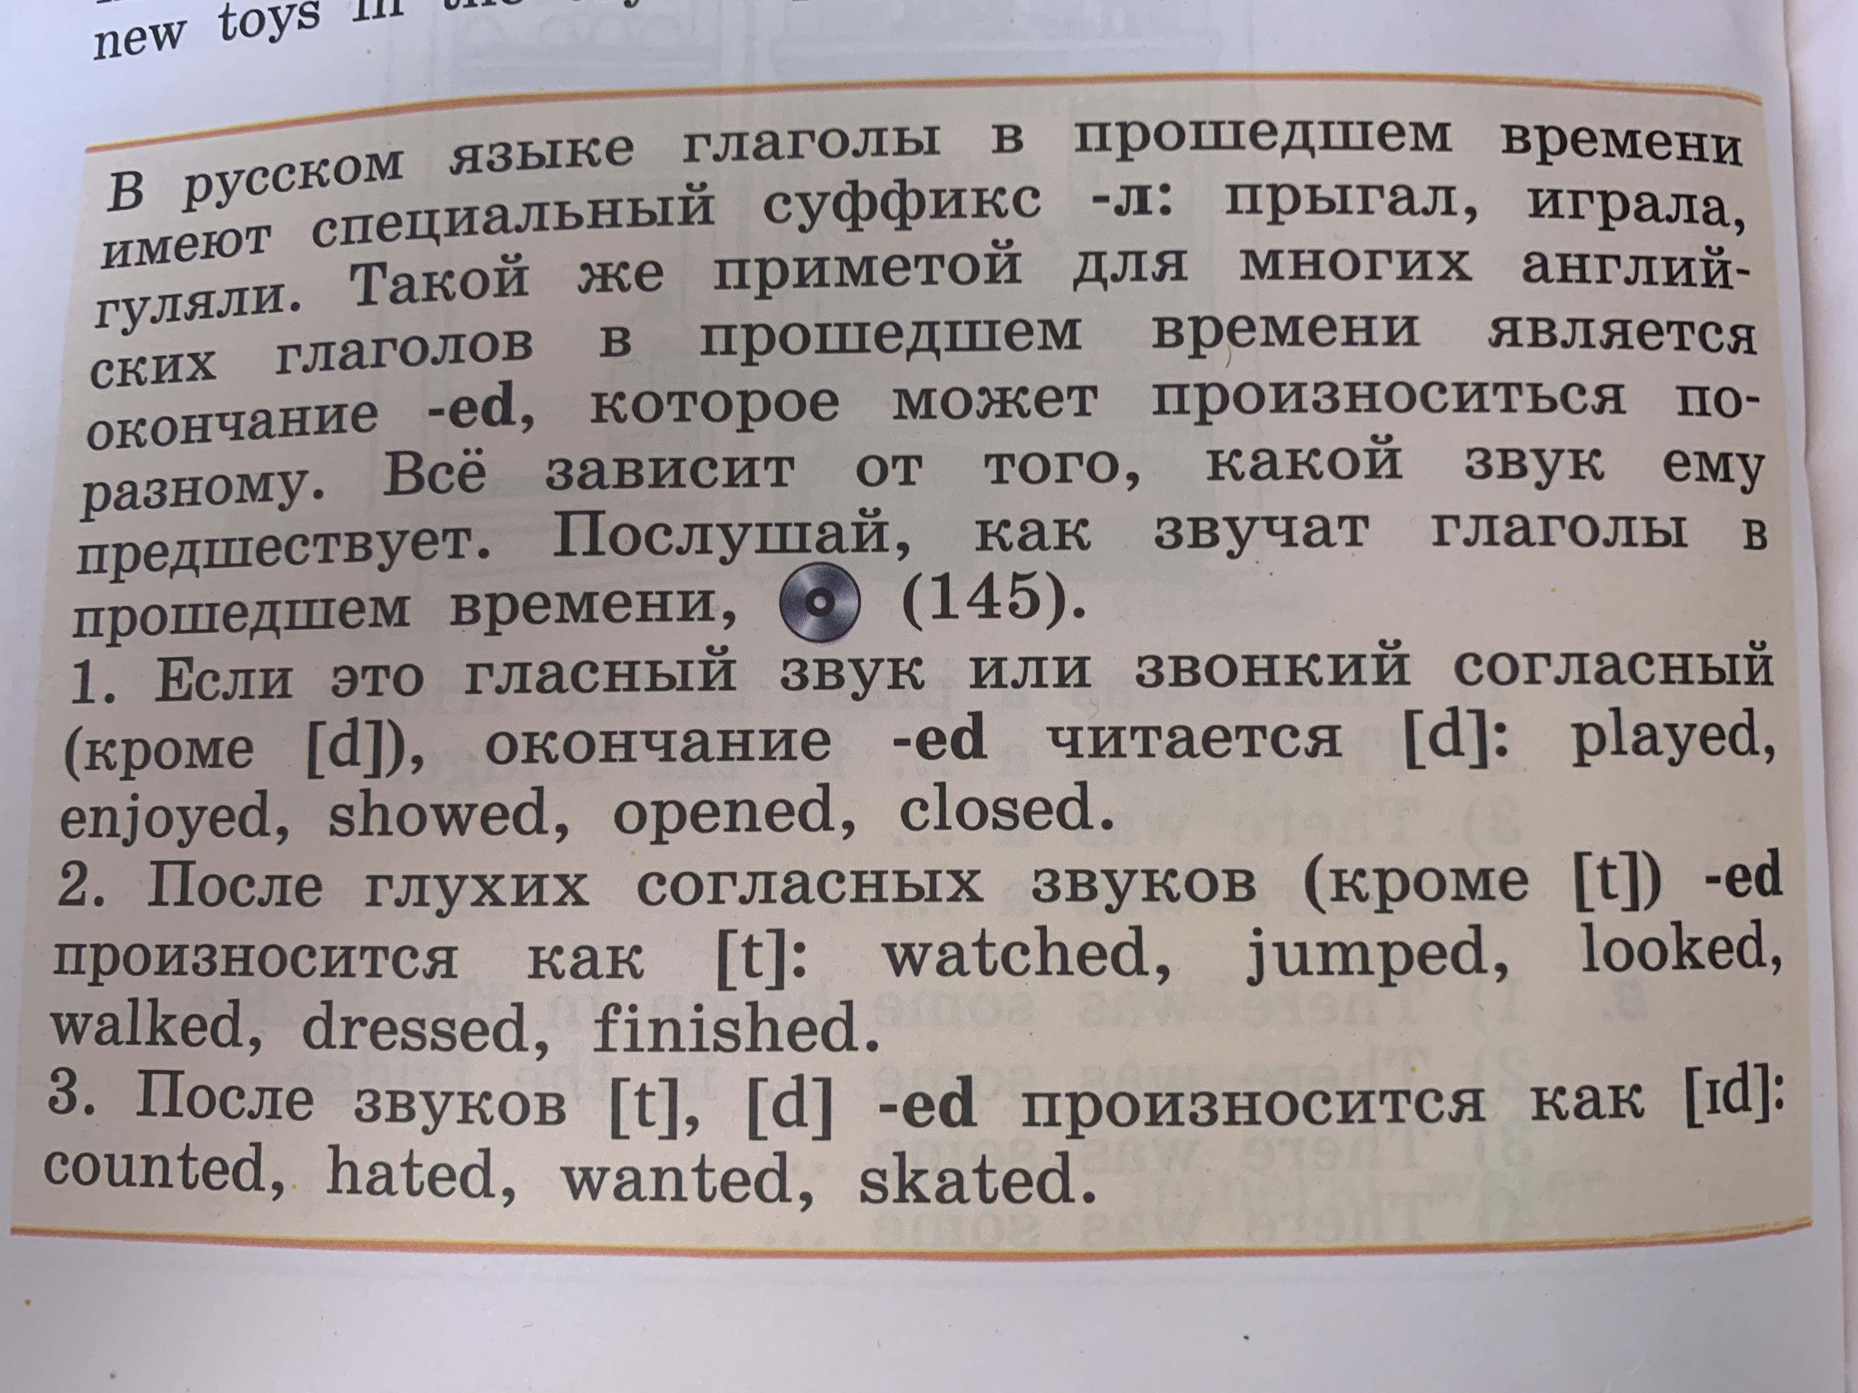

**Выполнить упражнения:**

**Ex 3, page 72** Выбери правильную форму глагола, чтобы закончить эти предложения (письменно).

**Ex 5, page 73** Прочитайте эти глаголы и передите (письменно)

**Класс: 4 «а»- 28.04.2020год**

**4 «в»-30.04.2020год.**

**Тема:** Лексико- грамматический практикум по теме «Путешествие по городам и странам». Прошедшее время.

**Объяснение темы:** Прошедшее время пройдите по ссылке <http://www.myshared.ru/slide/376490/>

**Выполнить упражнения:**

**Ex 6, page 73** Соедини английские и соответствующие им русские фразы (письменно).

**Ex 4, page 75** Прочитайте текст и выпишите все глаголы в прошедшем времени, которые вы встретили (письменно)